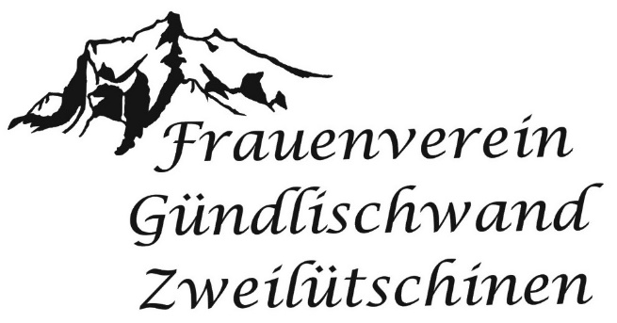

**ALTERSNACHMITTAGE 2025**

Ein Bild, das Würfel, Würfelspiel, Tabletopspiel, Spiele enthält.
Jeden Monat (letzter Mittwoch) ab 14.00 Uhr im Schulhaus

* 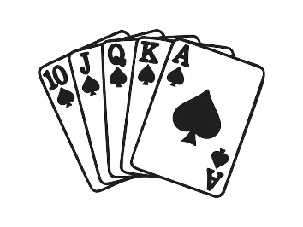**Spielen** (Jassen, Rummy usw.)
* **Plaudern**
* **Zvieri**
* **Gemütliches Beisammensein**

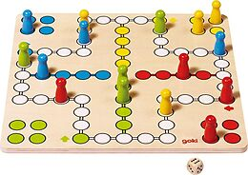

**Auf rege Anteilnahme freut sich**

**Frauenverein Gündlischwand- Zweilütschinen**

*Susanna Loosli 079 544 61 85*